XV6的运行方法：

在Linux中，在Terminal里进入到xv6文件夹，并输入make qemu 即可运行文件。

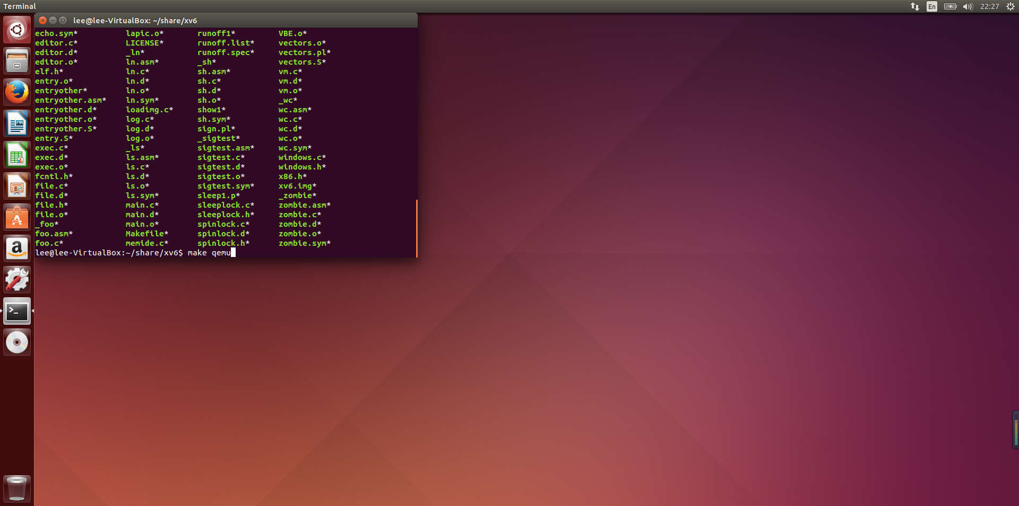

XV6应用程序的运行方法：

XV6运行之后，桌面里会显示三个图标从左到右为文本编译器，画图板，最右边是为了展示窗口管理效果使用的，没有什么特殊的功能。

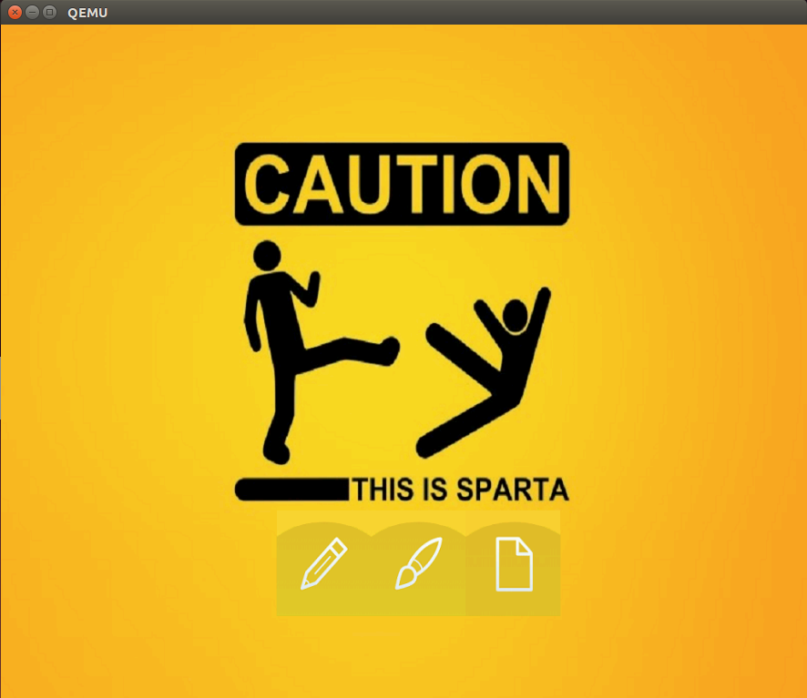

文本编译器要输入值之前要按一下insert按钮，之后才能开始使用。其中delete按钮为删除键。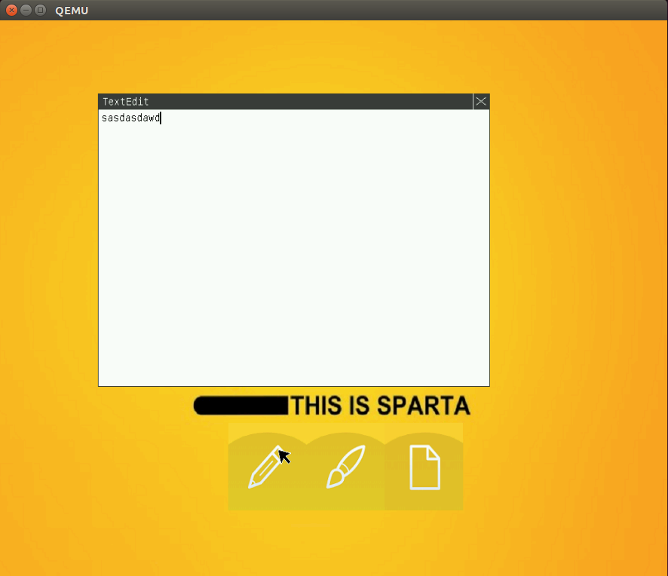

画图板的使用方法为，直接打开之后鼠标左击就可以在板上画图。右上角的红绿蓝表示要画出的颜色，有E字母的正方形是橡皮。

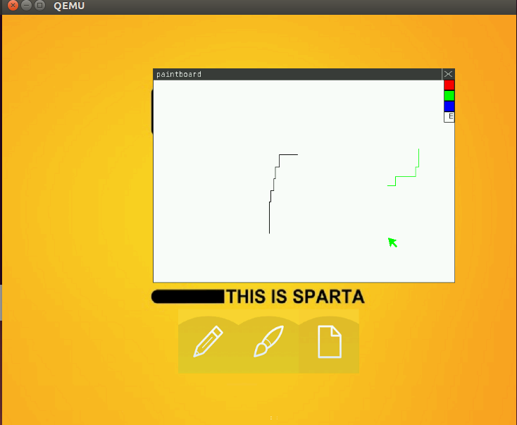

鼠标的当前颜色是指画图板笔的颜色。